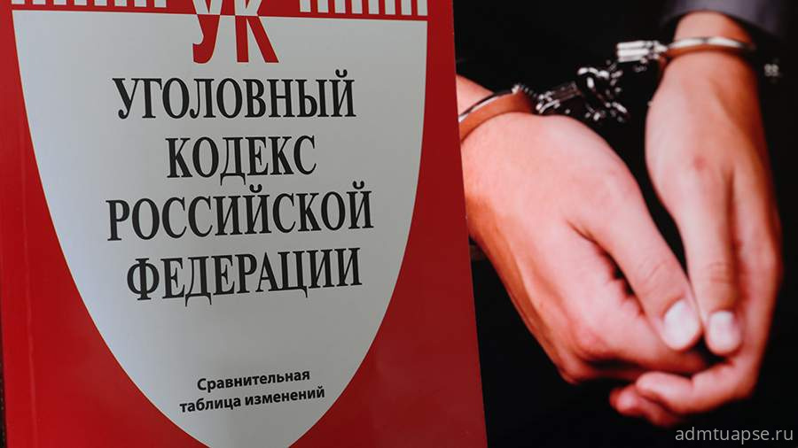
Ответственность существует как уголовная, так и административная. Например, лицо подлежит административной ответственности за совершение правонарушений таких как хранение наркотических средств в незначительном размере, незаконное потребление наркотиков, в том числе в общественных местах, пропаганду наркотических средств; нахождение в состоянии наркотического опьянения несовершеннолетних, не достигших возраста 16 лет.
За совершение данных правонарушений предусмотрены различные виды наказания вплоть до административного ареста на 15 суток.
Уголовным кодексом РФ установлена ответственность за деяния, связанные с незаконным оборотом наркотиков, за совершение любого преступления предусмотрено наказание в виде лишения свободы, а за сбыт наркотиков в особо крупном размере, как самом опасном виде преступления - пожизненное лишение свободы.
Основными видами преступлений в сфере незаконного оборота наркотиков являются:
- незаконное приобретение, хранение, приобретение, перевозка, пересылка, изготовление, переработка наркотического средства (ст. 228 УК РФ). Это наиболее распространенные деяния в сфере незаконного оборота наркотиков;
- незаконное производство, сбыт и пересылка любого количества наркотиков (228.1 УК РФ).
- хищение наркотических средств и психотропных веществ (ст. 229 УК РФ);
- контрабанда наркотиков (ст. 229-1 УК РФ);
- склонение к потреблению наркотиков (ст. 230 УК РФ);
- культивирование растений, содержащих наркотические средства (ст. 231 УК РФ);
- организация либо содержание притонов или систематическое предоставление помещений для потребления наркотиков более 2-х раз (ст. 232 УК РФ).
Наиболее тяжким видом преступления является сбыт психотропных веществ и наркотических средств, и соответственно, ответственность за его совершение более суровая.

